BACCALAURÉAT PROFESSIONNEL

Étude et Définition de Produits Industriels

Épreuve E2 - Unité : U 2

SESSION 2017

Durée : 5 heures Coefficient : 5

Compétences et connaissances technologiques associées sur lesquelles porte l'épreuve :

C 11 : Décoder un CDCF
C 12 : Analyser un produit
C 13 : Analyser une pièce
C 14 : Collecter les données
C 22 : Étudier et choisir une solution

STAND POUR TURBORÉACTEUR

Ce sujet comporte :

- Dossier présentation Documents 2/19 à 4/19
- Dossier technique Documents 5/19 à 8/19
- Dossier travail Documents 9/19 à 16/19
- Dossier ressource Documents 17/19 à 19/19

Documents à rendre par le candidat (y compris ceux non exploités par le candidat) :
Documents 9/19 à 16/19

Ces documents ne porteront pas l'identité du candidat.

Calculatrice autorisée conformément à la circulaire N°99-186 du 16-11-99
et documents personnels autorisés.

DOSSIER
DE
PRÉSENTATION

Ce dossier contient 3 pages

De la page 2/19 à la page 4/19.

Mise en situation

La société DEDIENNE AEROSPACE est spécialisée dans les outillages de maintenance aéronautique. Elle emploie actuellement 150 salariés, dont 90 sur le site de St Martin du Touch dans la banlieue Toulousaine (31).
Dédienne Aérospace est également implantée aux États-Unis, en Chine, en Inde et à Dubaï. La société a réalisé 16,3 millions d’euros de chiffre d’affaire en 2013 et devrait dépasser les 20 millions d'euros cette année.

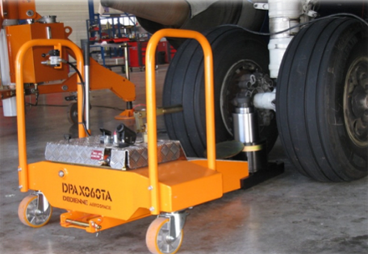

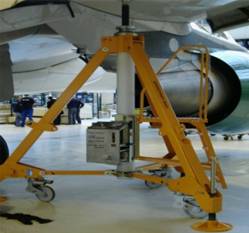
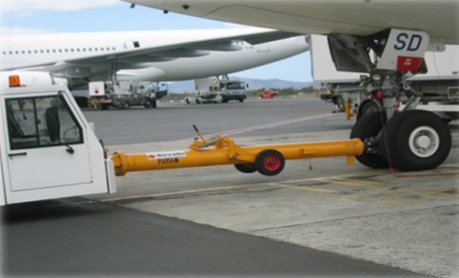

General Electric

DEDIENNE AEROSPACE conçoit et fabrique une large gamme d’outillages dont le Stand (berceau plus chariot de transport pour turboréacteur) en est un des produits « phare ». Cette unité de transport est adaptée aux différents modèles de turboréacteurs que produisent les grands motoristes mondiaux tels que : General Electric, Pratt & Whitney, Rolls-Royce, SNECMA ou bien encore Turbomeca.

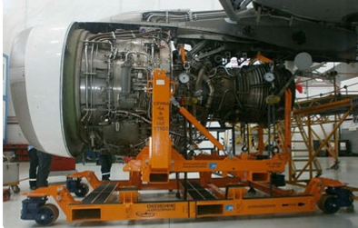
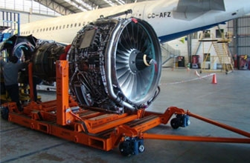

Suite à un appel d’offre de l’U.S. Army Air Force (armée de l’air américaine) dans le but de renouveler leur flotte d’avions ravitailleurs, la société Boeing a été retenue avec son KC-X 767 Advanced Tanker.
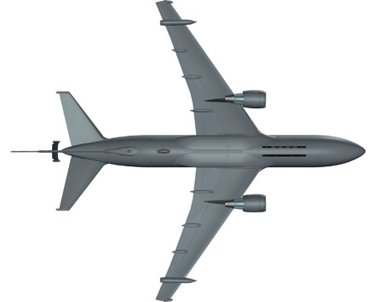

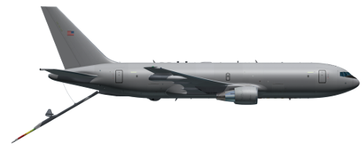

Celui-ci est équipé de turboréacteur nouvelle génération Pratt & Whitney (modèle : PW 4000-94)
Masse du turboréacteur
PW 4000-94 = 4173 Kg.

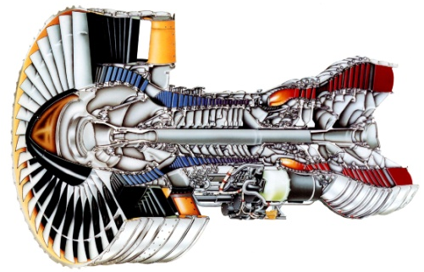
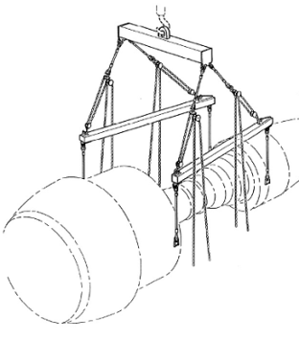
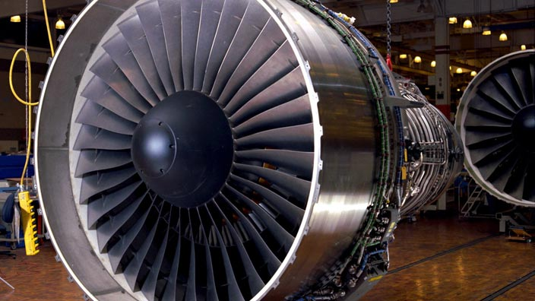

La société DEDIENNE AEROSPACE est sollicitée par le motoriste. Afin d’adapter leur outillage aux nouvelles normes en matière de manutention dans les ateliers d’assemblage aéronautiques.
En effet, jusqu’à présent, le transport des turboréacteurs s’effectue à l’aide d’un Stand manipulable par chariot élévateur tant à l’intérieur des sites d’assemblage que lors du transfert du turboréacteur du motoriste chez l’avionneur.
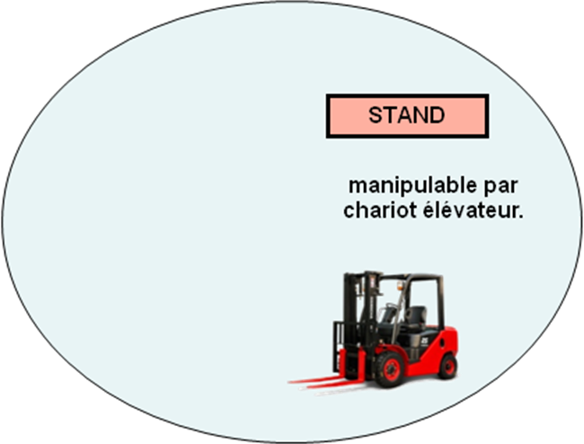

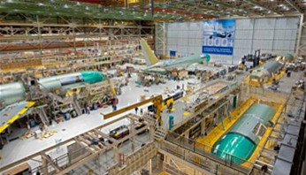

Évolution du produit : suppression de l’utilisation du chariot élévateur

Chaque turboréacteur est associé à un même Stand de la fin de sa fabrication jusqu’à son montage sur l’avion. Ce stand est composé d’un Trolley et d’un Berceau.

STAND
TROLLEY
BERCEAU
Turboréacteur

L’utilisation de matériels non certifiés pour évoluer dans l’environnement immédiat d’avions étant dorénavant proscrite, il a donc fallu modifier le Stand et plus particulièrement la partie Trolley pour le rendre compatible avec le transport par Pushback. Les chariots élévateurs sont donc interdits tant chez les motoristes (Pratt & Whitney, Rolls-Royce, SNECMA...) que chez les avionneurs (AIRBUS, BOEING, MCDONNELL DOUGLAS...).

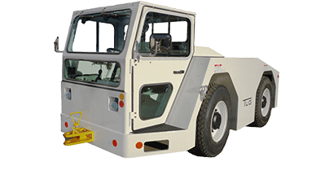

Pushback

Cette modification du Trolley consiste en l’intégration de roues rétractables et directrices à l’avant et de roues rétractables à l’arrière : La partie avant étant déjà conçue, la modification portera essentiellement sur les roues arrière.
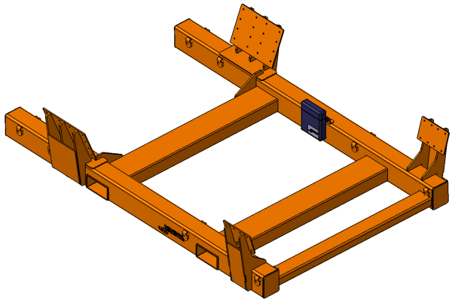
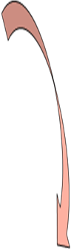
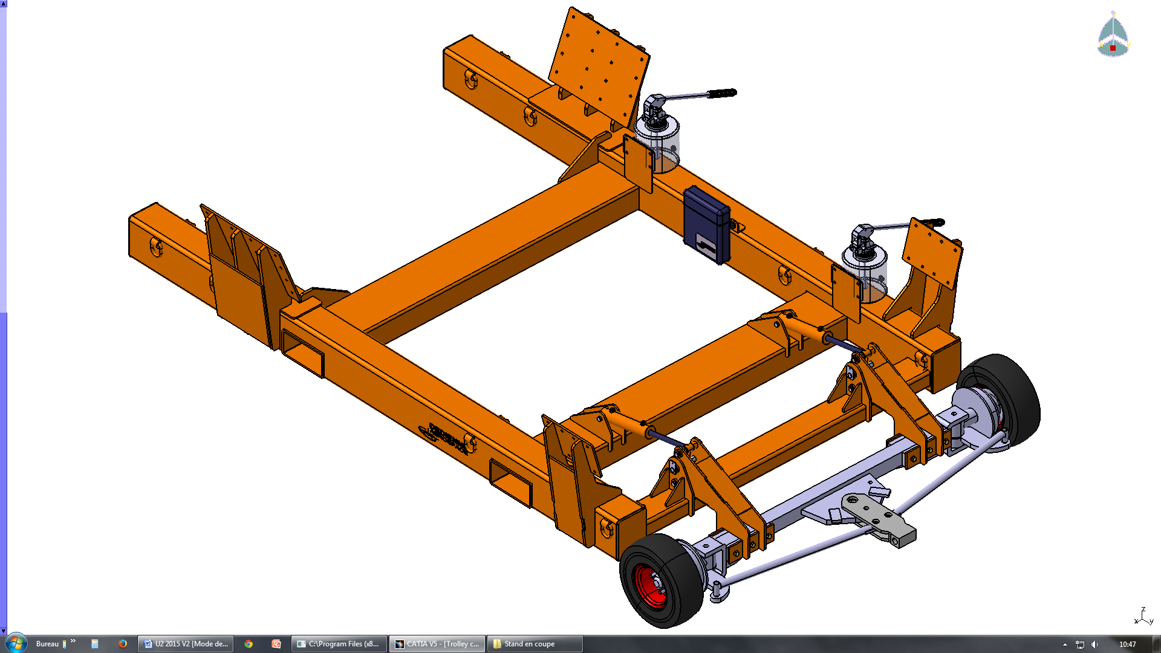

Train avant
directionnel
et rétractable
(déjà conçu)

Roues arrière
rétractables
(à concevoir)

Ancienne solution :

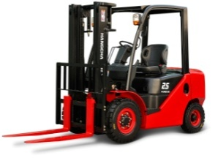

Évolution du produit :

Les solutions techniques retenues sur la partie avant devront être privilégiées sur la partie arrière.

DOSSIER
TECHNIQUE

Ce dossier contient 4 pages

De la page 5/19 à la page 8/19.

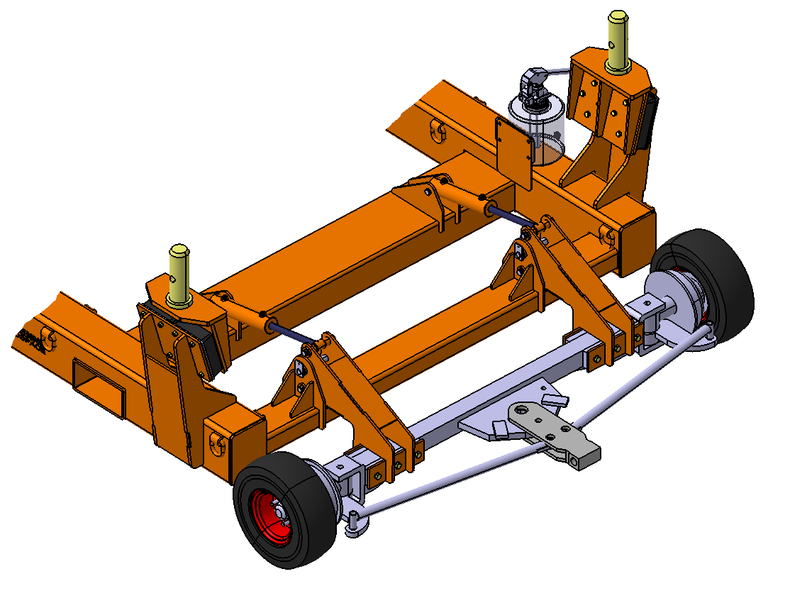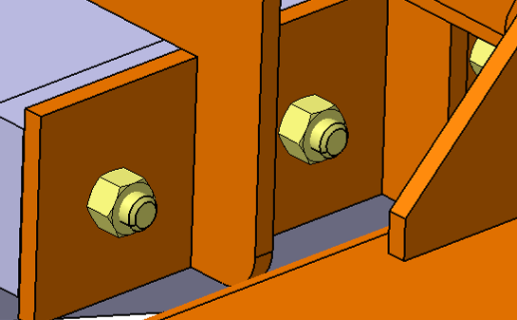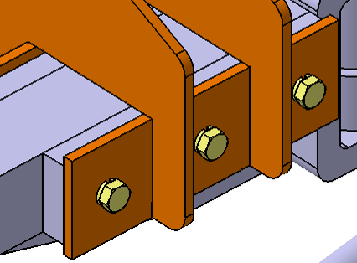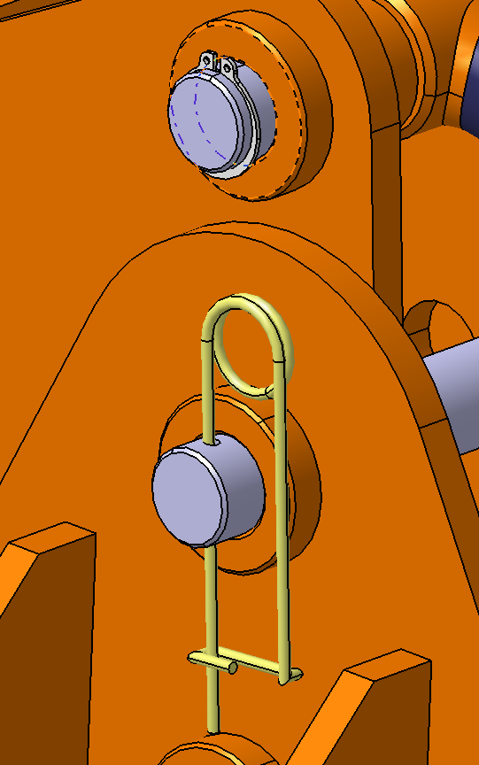
Train avant déployé
(Broche de
Verrouillage en position 1,
cf. DT03)

1
3
2
4a
A
5
8
6
4b
12
Détail A
14
9
Détail B
13
Détail C
6
11
10
7

14 | 6 | Rondelle ‒ W16
13 | 6 | Écrou hexagonal ISO 4032 ‒ M16 ‒ 08
12 | 6 | Vis à tête hexagonale ISO 4014 ‒ M16 x 180 ‒ 8-8
11 | 2 | Goupille de blocage ‒ série UK ‒ 1,63 ‒ 70
10 | 12 | Anneau élastique pour arbre, 25 x 1,2
9 | 4 | Entretoise
8 | 2 | Broche pivot de biellette
7 | 2 | Broche de tige de vérin
6 | 2 | Broche de verrouillage
5 | 2 | Broche de corps de vérin
4b | 2 | Tige du vérin
4a | 2 | Corps du vérin
3 | 2 | Biellette avant
2 | 1 | Essieu
1 | 1 | Corps mécano-soudé du Trolley
Rep. | Qté. | Désignation
TRAIN AVANT DU TROLLEY
A3 |  |  | DT 01
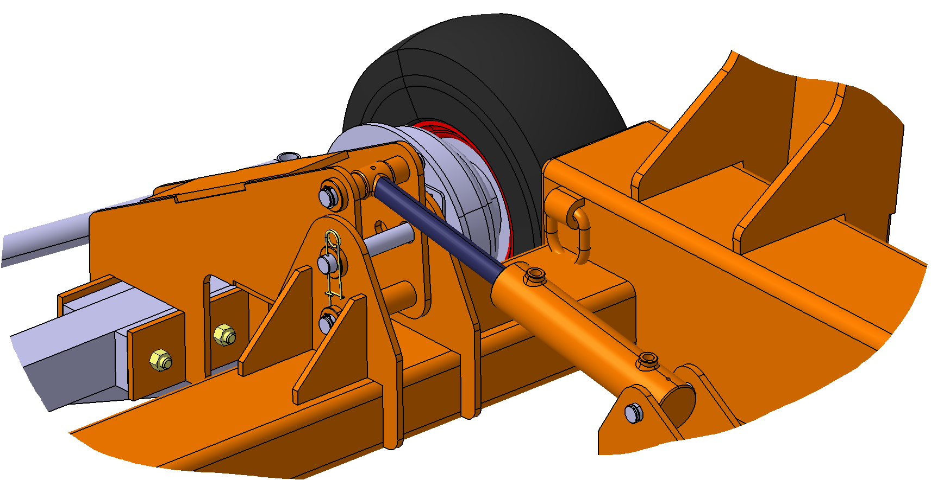
O
X
Y
Z
O
X
Y
Z
C
B
A –A

7
6
3

O
X
Z

TRAIN AVANT RÉTRACTÉ DU TROLLEY
A3 | Éch. : 1 : 5 | DT 02
Éch. : 1 : 30
A
A
Circuit hydraulique non représenté
O
X
Y
9
10
13
12
8
5
4b
4a
2
1
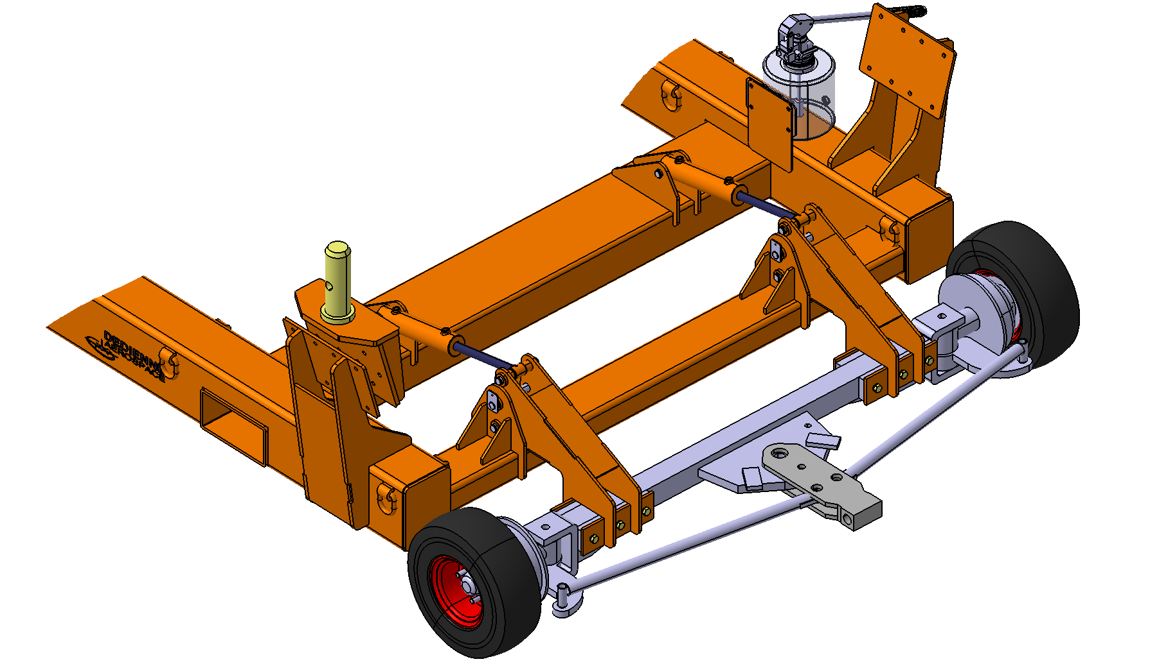
D
E
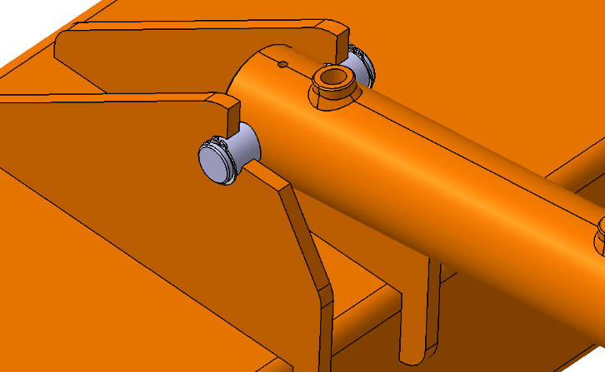
Détail D

Train avant déployé
(Broche de
Verrouillage en position 1)

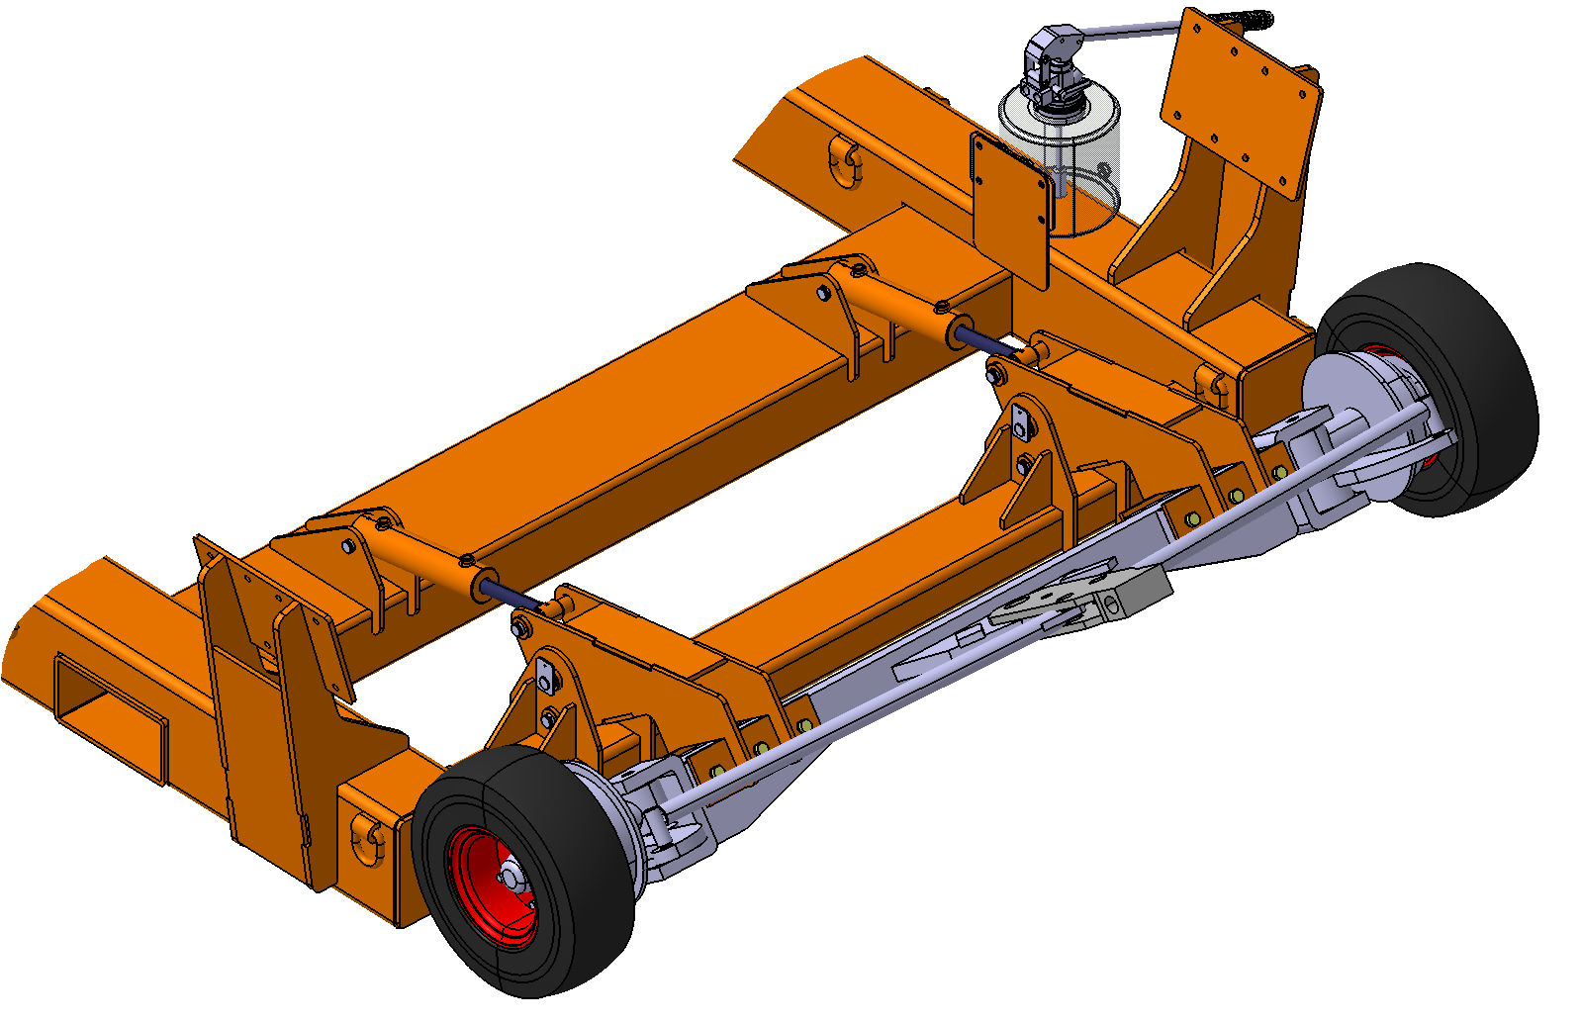
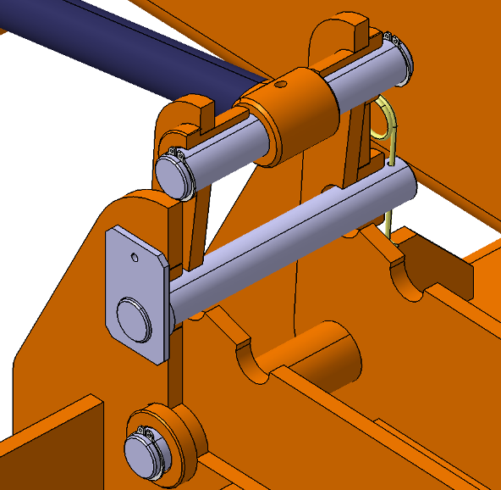
O
X
Y
Z
DT 03
Vue écorchée
Vue écorchée
Broche de verrouillage
Position de verrouillage 2
Position de verrouillage 1
Train avant rétracté
(Broche de
Verrouillage en position 2)
Détail E
(Verrouillage train avant)

Il est interdit aux candidats de signer leur composition ou d'y mettre un signe quelconque pouvant indiquer sa provenance.

DOSSIER
DE
TRAVAIL

Ce dossier contient 8 pages

De la page 9/19 à la page 16/19.

NE RIEN ÉCRIRE DANS CETTE PARTIE

TEMPS CONSEILLÉ

DANS CE CADRE | Académie : |  |  | Session :
 | Examen : |  |  |  | Série :
 | Spécialité/option : |  | Repère de l’épreuve :
 | Epreuve/sous épreuve :
 | NOM :
 | (en majuscule, suivi s’il y a lieu, du nom d’épouse)  Prénoms : | N° du candidat  (le numéro est celui qui figure sur la convocation ou liste d’appel)
 | Né(e) le :
NE RIEN ECRIRE
Note :
PARTIE A – ANALYSE DU TRAIN AVANT EXISTANT (≈ 130 min)

A-1. Étude cinématique du train avant en phase de déploiement (≈ 53 min)
1 – Compléter les sous-ensembles cinématiques, les tableaux des liaisons et
colorier les sous-ensembles cinématiques
2 – Compléter le schéma cinématique

A-2 Caractéristiques cinématiques du train avant (≈ 43 min)
3 – Déterminer les trajectoires et positions de C’, F’ et G’
4 – Donner la course réelle du vérin
5 – Que constate-t-on au niveau de la position de l’attelage (droite (F’G’)) :

A-3 Choix des actionneurs (≈ 34 min)
6 – Identifier le type de pompe
7 – Déterminer la pression maximum fournie par la pompe et déterminer
le Ø mini du piston
8 – Indiquer la référence du vérin

PARTIE B – MISE EN PLACE DE LA SOLUTION RETENUE (≈ 170 min)

B-1 Solutions techniques associées à la liaison pivot
« Biellette arrière / châssis » (≈ 11 min)
9 – Proposer deux autres types de solutions pour réaliser un guidage en rotation
10 – Proposer deux autres types de solutions pour réaliser un arrêt en translation

B-2 Verrouillage du train avant (≈ 9 min)
11 – Indiquer quelles sont les fonctions de la broche verrou 6

B-3 METTRE EN PLACE DE LA SOLUTION RETENUE (≈ 75 min)
12 – Réaliser la mise en place de la biellette arrière

B-4 Nomenclature (≈ 15 min)
13 – Compléter la nomenclature

B-5 Dessin de définition de la biellette arrière (≈ 60 min)
14 – Réaliser la définition de la biellette arrière

Problématique : Adapter aux roues arrière, les solutions validées par le B.E. sur le train avant.
PARTIE A – ANALYSE DU TRAIN AVANT
Extrait du Cahier des Charges Fonctionnel (C.d.C.F.) du Trolley :
- Roues avant directionnelles,
- Train avant rétractable par un ensemble hydraulique autonome,
- Verrouillage mécanique en position haute ou basse du train avant,
- Roues arrière rétractables par un ensemble hydraulique autonome,
- Verrouillage mécanique en position haute ou basse des roues arrière.
Le bureau d’étude a validé les solutions pour le train avant rétractable, il vous est demandé de vous en inspirer pour mettre en place une solution au niveau des roues arrière.
Pour cela vous étudierez, dans un premier temps, la partie rétractable du train avant et identifierez les solutions retenues, au niveau du guidage et du type d’actionneur. Ensuite, vous vous pencherez sur le principe de verrouillage mécanique choisi. Enfin, vous vous appuierez sur vos observations pour adapter aux roues arrière le système rétractable et le verrouillage du train avant.
A-1. Étude cinématique du train avant en phase de déploiement (système directionnel non pris en compte)
Question 1 – Compléter les sous-ensembles cinématiques ci-dessous en vous aidant des documents DT01, DT02.

SE1 = {1............…..................…........ SE2 = {4a............…..................…........
SE3 = {4b................…............…......….. SE4 = {9............…....................…........

Compléter les tableaux des liaisons ci-dessous. Donner le nom de la liaison, son centre, son axe et indiquer dans les cases par 0 (pas de mouvement) ou par 1 (mouvement) ses degrés de libertés. Colorier les sous-ensembles cinématiques sur la perspective du Trolley ci-contre (utiliser 4 couleurs différentes).
 | T | R
X
Y
Z

Liaison entre SE2 et SE3 :
 | T | R
X
Y
Z

Liaison entre SE1 et SE2 :

Nom de la liaison

..........................................................

Nom de la liaison

..........................................................

 | T | R
X
Y
Z

Liaison entre SE3 et SE4 :
 | T | R
X
Y
Z

Nom de la liaison

..........................................................

Nom de la liaison

..........................................................

Liaison entre SE1 et SE4 :

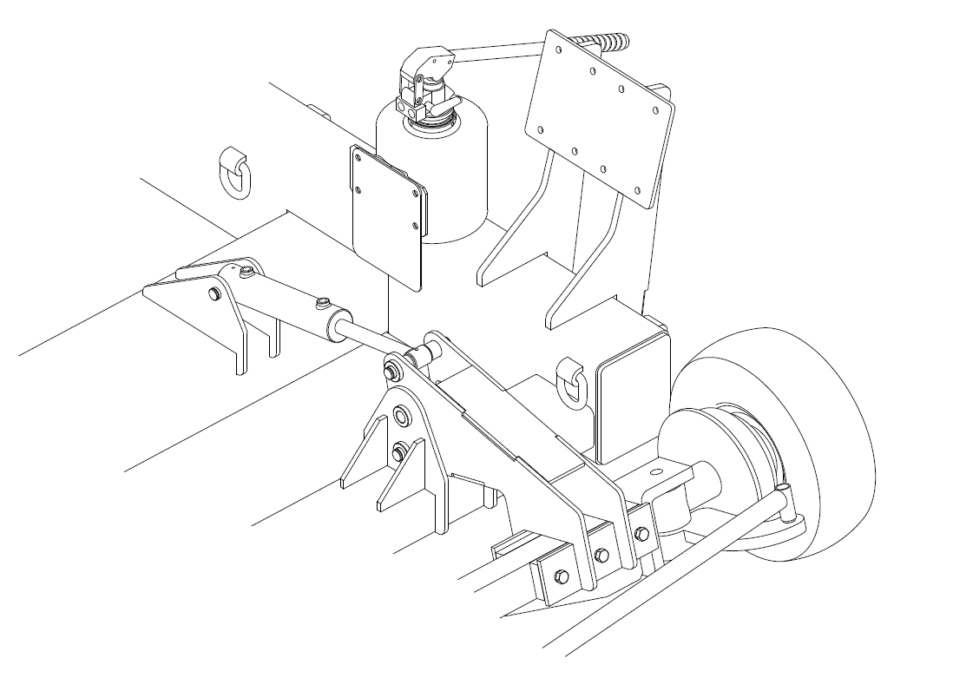Perspective du train avant en phase de déploiement :
O
X
Y
Z
x
A
x
B
x
C
x
D

Question 2 – Sur les schémas cinématiques ci-dessous, identifier les sous-ensembles, les compléter et placer les centres des liaisons B et D.

Train avant phase de déploiement
O
X
Z
x
C
x
A

Question 4 – Donner la course réelle C de la tige du vérin et la coter sur le dessin (AC’ - AC) :
C =........................................................
Question 5 – Que constate-t-on au niveau de la position de l’attelage (droite (F’G’)) ?

……………………………………………………………………………………………………………………………

……………………………………………………………………………………………………………………………

A-2 Caractéristiques cinématiques du train avant

Caractéristiques du train avant déployé :
- La garde au sol est de 213 mm (hauteur entre le sol et le dessous du châssis point E).

Question 3 – ● Mettre en place le sol,
● Mettre la roue en position basse (contact avec le sol),
● Points C’, F’ et G’.

TRAIN AVANT RÉTRACTÉ DU TROLLEY
A3 | Éch. : 1 : 5
A-3 Choix des actionneurs (docs. ressources : 18/19 et 19/19)
x
A
x
C
x
B
x
F
x
D
x
E
x
G
O
X
Z

Principe de fonctionnement retenu pour le levage des 4 roues :

Pour réaliser le levage du train avant et des deux roues arrière le Cahier des Charges Fonctionnel impose un circuit hydraulique composé de 2 pompes à main et de 4 vérins.

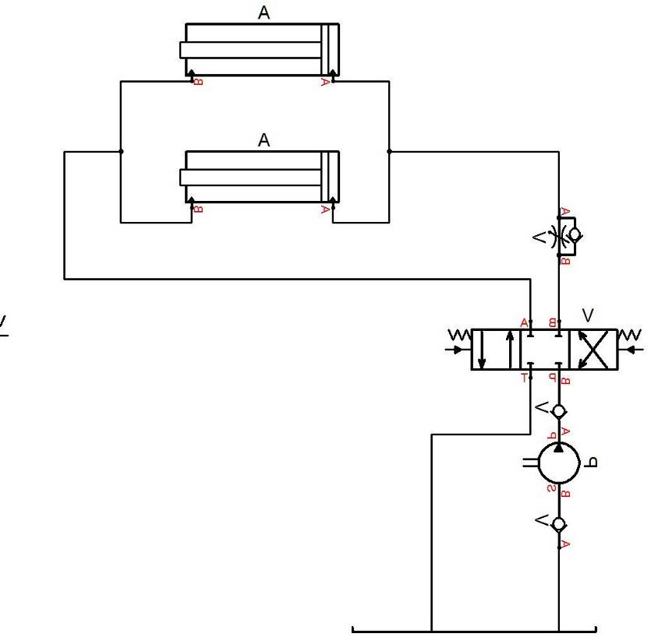
AVANT
ARRIÈRE

2 pompes à main
Chapel REF : P16D1
Réservoir 8L

4 vérins double
effet Chapel

B
A
T
P
B
A
P
S
P
B
A
A
B
A
B
A
B
V
B
A
B
A
P
P
S
V
T
B
A
A
A
B
A
B
B

Les simulations informatiques ont permis de déterminer les charges appliquées sur les 4 vérins :

    - Vérins avant : 4605,1 daN / vérin,

    - Vérins arrière : 4977,5 daN / vérin.

Données techniques
    - Course des vérins : C = 117,5 mm.
    - Pompe à main utilisée : P16D1
    - g = 10 m/s²

Question 6 – Indiquer de quel type de pompe il s’agit : (entourer la bonne réponse)
SIMPLE FLUX
(simple effet)
DOUBLE FLUX
(double effet)

Question 7 – ● Indiquer la pression maximum pouvant être supportée par la pompe :

P _{maxi} = ..............................

● Choisir le Ø _{mini} du piston :

- Afin d’utiliser l’abaque constructeur (page 19/19), convertir la charge maxi appliquée aux vérins :

Ch. _{maxi} = ...............................................daN

Ch. _{maxi} = ................................................................................................Tonnes

- Connaissant P _{maxi}, Ch _{maxi}, choisir le Ø _{mini} du piston :

.............................................................................................................................................................................

.............................................................................................................................................................................

Question 8 – En connaissant la course du vérin, le Ø _{mini} du piston, indiquer la référence du vérin correspondant au mieux à ces valeurs :

Réf. : .....................................

PARTIE B – ROUE ARRIÈRE RÉTRACTABLE

Mise en place des liaisons de la biellette arrière.
Fonctions
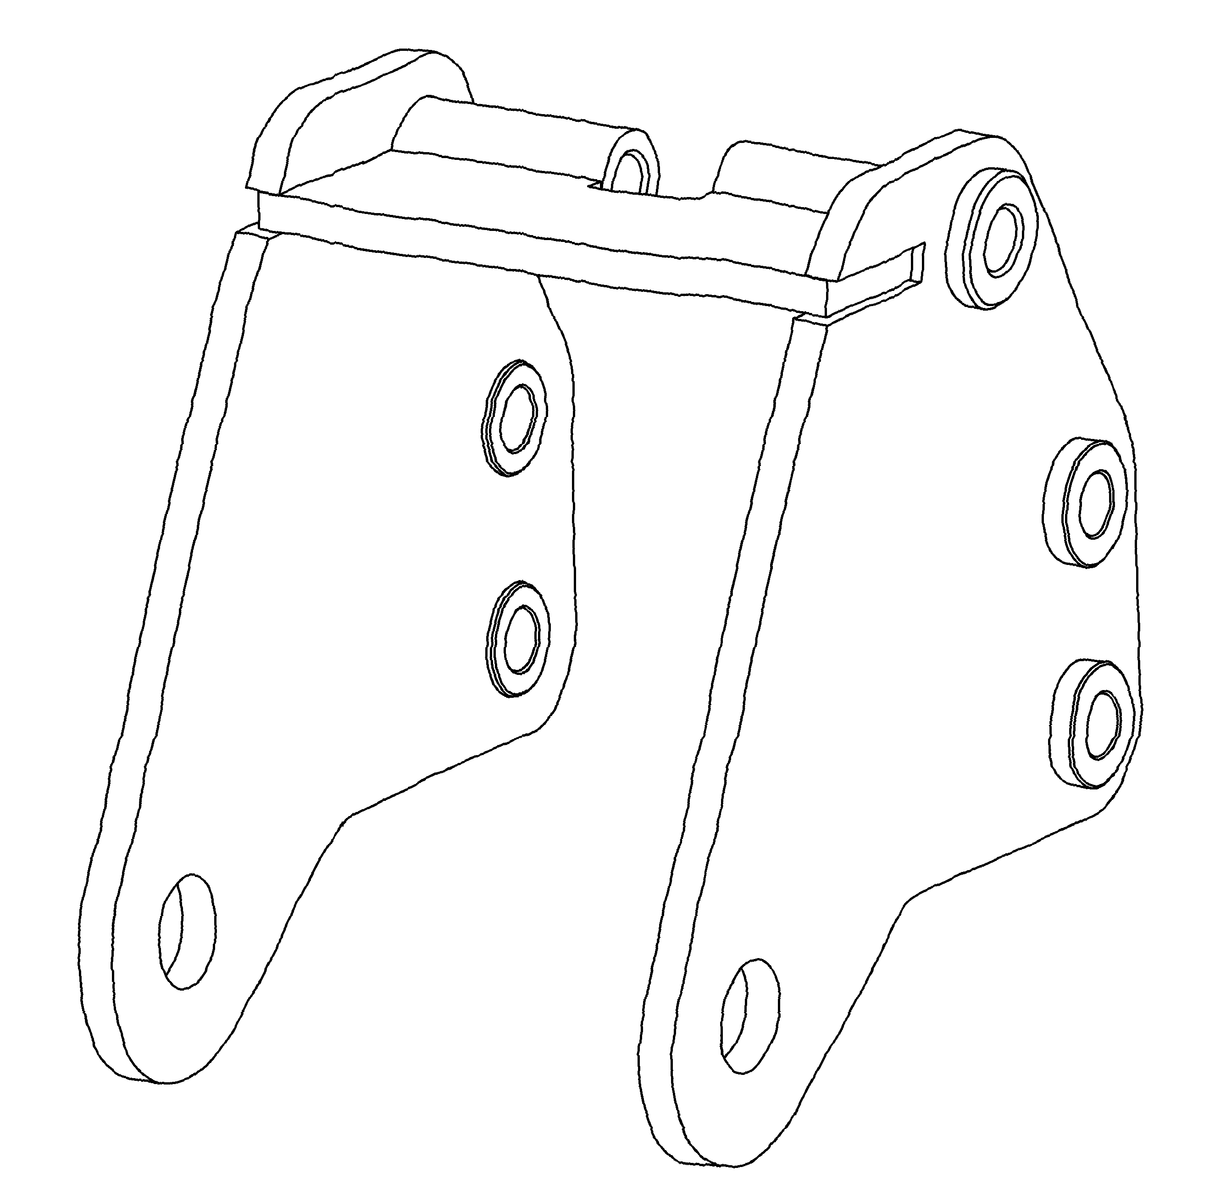
x
x
x
I
J
K
x
H
x
L₁
x
L₂
En H : Liaison Pivot de la biellette arrière / tête de vérin :
- Broche,

- Anneaux élastiques.
En I : Liaison Pivot de la biellette arrière / châssis :
- Broche,

- Anneaux élastiques.
En J : Verrouillage de la Biellette arrière en position déployée / châssis :
- Broche de verrouillage,

- Épaulement et goupille de blocage.
En K : Liaison Pivot de la biellette arrière / roue :
- Broche,

- Anneaux élastiques.

Le verrouillage en position rétractée se fait par contact direct de la broche de verrouillage sur la Biellette arrière en L₁ et L₂

Roues arrière rétractable : liaisons

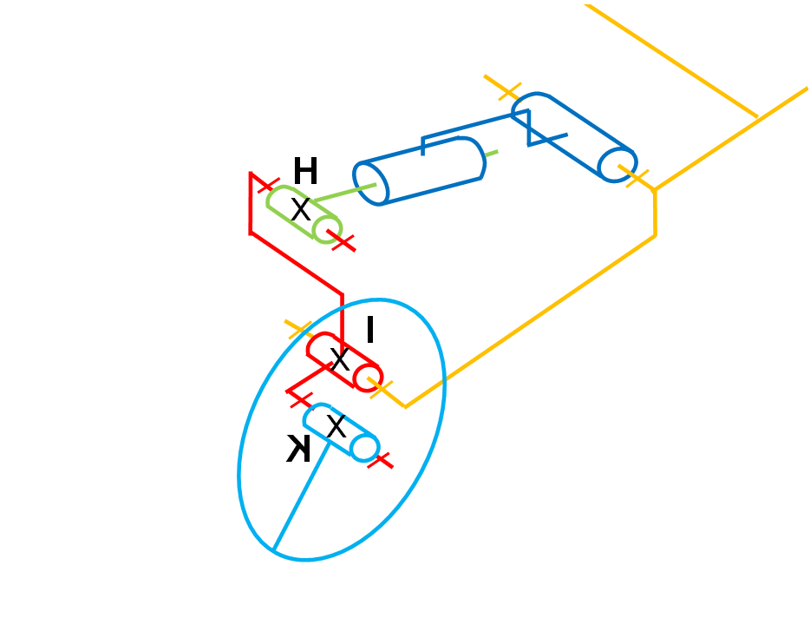
Z
biellette arrière non représentée
Y
X
O

H y

I y
biellette arrière

J y

K y
K

B-1 Solutions techniques associées à la liaison pivot « Biellette arrière / châssis » (Voir DT01, DT02 et DT03)

Question 9 – Proposer deux autres types de solutions pour réaliser un guidage en rotation :

- Contact direct (axe/bâti),

- ......................................................................................,

- .......................................................................................

Question 10 – Proposer deux autres types de solutions pour réaliser un arrêt en translation :

- Anneaux élastiques,

- ......................................................................................,

- .......................................................................................

B-2 Verrouillage du train avant

Question 11 – En vous aidant des documents techniques, indiquer quelles sont les fonctions de la broche de verrouillage 6 :

.............................................................................................................................................................................

.............................................................................................................................................................................

.............................................................................................................................................................................

.............................................................................................................................................................................

.............................................................................................................................................................................

B-3 METTRE EN PLACE LA SOLUTION RETENUE

Question 12 – Mettre en place :
        - La biellette arrière (mécano soudé, tôle d’épaisseur 15 mm),
        - Les solutions définies page 13/19,
        - Les repères de nomenclature.

Compléter les vues (toutes vues complémentaires au choix du candidat).

H
X
X
X
X
I
J
K

D

ROUE ARRIÈRE DU TROLLEY DÉPLOYÉE
A3 | Éch. : 1 : 4
Détail D
Éch. : 1 : 2
Rep. | Qté. | Désignation
ROUE ARRIÈRE DU TROLLEY
A3
B-4 Nomenclature

Question 13 – Compléter la nomenclature.

Pour les pièces communes au train avant et aux roues arrière, utiliser les mêmes repères.
INTERFACE ROUE ARRIÈRE
A3 | Éch. :
B-5 Dessin de définition de la biellette arrière

Question 14 – Réaliser la définition de la biellette arrière. (vues au choix : type, nombre, etc.),

Mettre en place les cotes fonctionnelles (valeurs nominales uniquement pour les Ø).

DOSSIER

RESSOURCES

Ce dossier contient 2 pages

De la page 17/19 à la page 19/19.
